ARCHIV BOPFINGEN
Pressespiegel


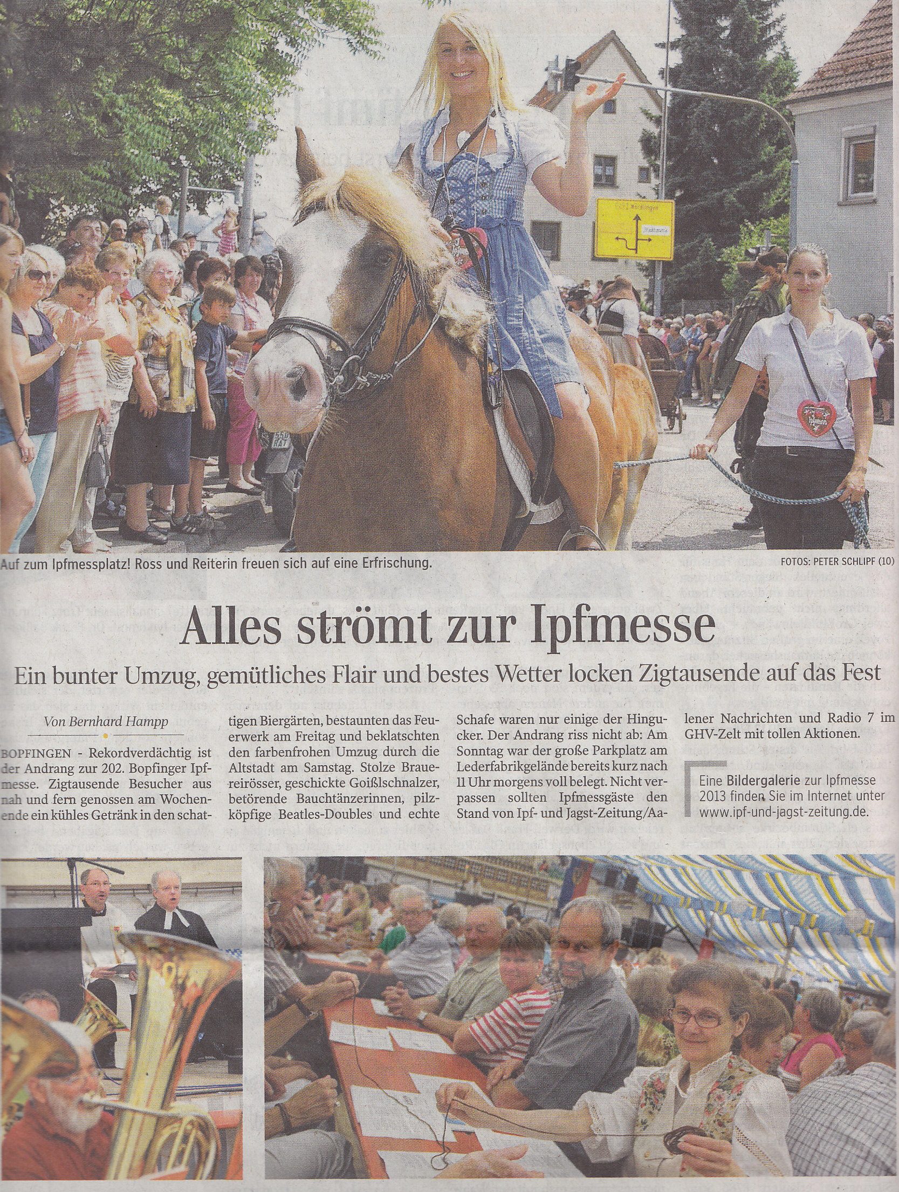
„Ipf- und Jagst-Zeitung“ vom 8. Juli 2013

